เกม เมื่อฉันฝันถึงเธอ
เกมนี้สำหรับคนที่เพิ่งสูญเสียสัตว์เลี้ยง อยากให้พวกเขาเล่นแล้วรู้สึกฮิลใจ
อยากได้รูปแบบเกมแบบไหนภาพนิ่ง + ข้อความ (Visual Novel)
โทนภาพที่อยากได้พาสเทลนุ่มฝันหวาน

Scene 1: เกริ่น
เกมสั้น ๆ สำหรับคืนที่คิดถึงเพื่อนตัวเล็ก ๆ ของเรา
หลับตาลง แล้วได้พบกันอีกครั้งในความฝัน
เริ่มต้น
(ตัวอย่าง)
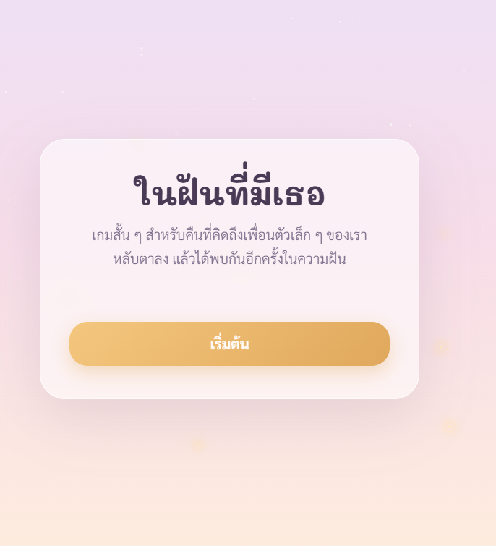

Scene 2 : intro
ก่อนจะหลับตา...
น้องชื่ออะไร (input)
น้องเป็น: หมา / แมว/ อื่น ๆ (select)
“ความทรงจำที่คิดถึงที่สุด หลับตา แล้วฝันถึงเขา” – แทนปุ่มเริ่มต้น
(ตัวอย่าง)
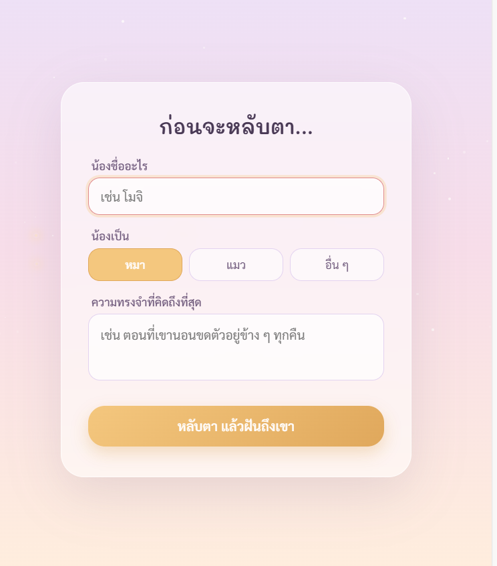

Scene3: พบกันในฝัน
Scene 3.1: เธอเผลอหลับไปโดยไม่รู้ตัว... ภาพตรงหน้าค่อย ๆ ชัดขึ้น เป็นที่ที่คุ้นเคย อากาศอบอุ่นและเงียบสงบ

Scene 3.2: (ภาพสัตว์เลี้ยงปรากฎ) แล้วก็มีเงาตัวหนึ่งเดินเข้ามาหาเธอ... เป็น “ชื่อสัตว์เลี้ยง” เอง
เพื่อความสมจริงในภาพแบบ Visual Novel ภาพเงา (Silhouette) หรืออนิเมชันที่เดินเข้ามาใน Scene 3.2 ควรจะเปลี่ยนไปตามที่ผู้เล่นเลือกใน Scene 2 (เช่น เลือกแมว ให้โชว์เงาแมว)
Scene 3.3 : เธอจะทำอะไรกับ “ชื่อสัตว์เลี้ยง” ดี
เข้าไปกอด / นั่งลงข้าง ๆ / ยิ้มให้เขา (select)

เลือก “เข้าไปกอด” : ทันทีที่คุณคว้าตัวเขามากอด สัมผัสอุ่น ๆ และกลิ่นที่คุ้นเคยก็โอบล้อมคุณไว้ [ชื่อสัตว์เลี้ยง] ซุกหน้าลงกับอ้อมแขนของคุณ (หรือถูไถตัวกับคุณ) ราวกับจะบอกว่า "คิดถึงเหมือนกันนะ" ช่วงเวลานี้เหมือนหยุดนิ่งไปชั่วขณะ มีเพียงความรักที่ส่งถึงกัน

เลือก “นั่งลงข้าง ๆ ” : คุณทิ้งตัวลงนั่งอย่างช้า ๆ [ชื่อสัตว์เลี้ยง] เดินเข้ามาใกล้แล้วทิ้งตัวลงนอนพิงคุณอย่างรู้ใจ เสียงลมหายใจสม่ำเสมอและอุณหภูมิจากตัวเขา ทำให้หัวใจที่เคยหนักอึ้งของคุณค่อย ๆ สงบลงอย่างประหลาด ราวกับวันเก่า ๆ ไม่เคยจากไปไหน

เลือก “ยิ้มให้เขา” : รอยยิ้มของคุณทำให้ [ชื่อสัตว์เลี้ยง] ตอบรับด้วยความดีใจ เขามองจ้องลึกเข้ามาในตาคุณ แววตานั้นยังคงใสซื่อและเต็มไปด้วยความรักที่ไม่มีวันเปลี่ยนแปลง เป็นรอยยิ้มที่ทำให้ความกังวลทุกอย่างมลายหายไป

Scene 3.4 :เธอเป็นยังไงบ้าง ตั้งแต่ฉันไม่อยู่... ฉันคิดถึงเธอเสมอเลยนะ อยากรู้จังว่าช่วงนี้เธอเป็นยังไงบ้าง
(Input) ให้ผู้เล่นได้พิมพ์ระบายความรู้สึกสั้น ๆ

Scene 3.5 :
[ชื่อสัตว์เลี้ยง] เอาคางมาเกยที่ตัก หรือเอาหัวมาดันมือคุณเบา ๆ
"ไม่ว่าเธอจะเจอเรื่องหนักหนาแค่ไหน หรือกำลังมีความสุขมากเท่าไหร่... จำไว้นะว่าฉันเอาใจช่วยและภูมิใจในตัวเธอเสมอ"

"ฉันอาจจะไม่ได้อยู่ข้าง ๆ เธอตอนที่เธอตื่น... แต่ฉันไม่เคยหายไปไหนเลยนะ ฉันยังวิ่งเล่นอยู่ในความทรงจำและในหัวใจของเธอเสมอ"
"บนดาวดวงนี้ฉันสบายดีมาก ๆ ได้วิ่งเล่นบนทุ่งหญ้ากว้าง ๆ ทุกวันเลย... ฉันแค่อยากแวะมาบอกว่า ฉันอยากเห็นเธอยิ้มเหมือนตอนที่เราอยู่ด้วยกันนะ"

Scene 3.6 : สิ่งที่อยากฝากไว้ (Input ที่เพิ่มเข้ามา)
[ชื่อสัตว์เลี้ยง] เงยหน้าขึ้นมาสบตาคุณ แววตาของเขารอคอยที่จะฟังเสียงของคุณ
ข้อความนำ: เพื่อให้เขากลับไปวิ่งเล่นบนดาวดวงนั้นได้อย่างสบายใจ... มีอะไรที่คุณอยาก "สัญญา" หรือ "ขอบคุณ" เขาเป็นครั้งสุดท้ายไหม?
(Input Box): (ให้ผู้เล่นพิมพ์ข้อความ เช่น "ฉันสัญญาว่าจะดูแลตัวเองให้ดี", "ขอบคุณที่เข้ามาในชีวิตนะ", "จะคิดถึงตลอดไป")

Scene 3.7 : รับรู้และจดจำ (Reaction หลังผู้เล่นพิมพ์เสร็จ)
ทันทีที่คุณพูดจบ [ชื่อสัตว์เลี้ยง] หลับตาพริ้มรับสัมผัสจากคุณราวกับเข้าใจทุกคำพูด เขาเลียมือคุณเบา ๆ หนึ่งครั้ง (หรือเอาแก้มถูไถ) คล้ายจะบอกว่า "รับปากแล้วนะ"
ความอบอุ่นแผ่ซ่านไปทั่วหัวใจ... น้ำหนักที่เคยทับถมอยู่ในความรู้สึก ค่อย ๆ เบาบางลง

Scene 4: สัญญาณของเช้าวันใหม่ (บอกลา)
(ภาพฉากหลังเริ่มเปลี่ยนเป็นสีทองอ่อน ๆ ของแสงอาทิตย์ยามรุ่งสาง เสียงลมพัดเบา ๆ)
บรรยาย: แสงสีทองเริ่มทอประกายที่ขอบฟ้า... เป็นสัญญาณว่าช่วงเวลาแห่งความฝันกำลังจะสิ้นสุดลง [ชื่อสัตว์เลี้ยง] ลุกขึ้นยืนช้า ๆ แล้วเดินมาคลอเคลียที่มือคุณเป็นครั้งสุดท้าย
ตัวเลือกการกระทำ (Select):
- "ลูบหัวเขาเบา ๆ"
Result: สัมผัสสุดท้ายนุ่มนวลและคุ้นเคย เขายอมให้คุณลูบหัวอย่างว่าง่าย ก่อนจะค่อย ๆ หันหลังเดินก้าวไปสู่ทุ่งหญ้าที่สว่างไสว
- "กระซิบคำว่า 'รักนะ'"
Result: เขาหยุดชะงัก หันกลับมาเอียงคอมองคุณ สบตาเป็นครั้งสุดท้ายราวกับจะรับปากว่า "รับรู้แล้ว" ก่อนจะออกวิ่งไปสู่แสงสว่าง
- "มองตามเขาไปเงียบ ๆ"
Result: คุณเลือกที่จะเก็บภาพแผ่นหลังเล็ก ๆ นั้นไว้ในความทรงจำ เขาวิ่งไปข้างหน้าอย่างร่าเริง โดยไม่มีความเจ็บปวดใด ๆ อีกต่อไป

Scene 5: ตื่นจากฝัน (กลับสู่โลกความจริง)
(หน้าจอค่อย ๆ เฟดเป็นสีขาว แล้วสว่างขึ้นเป็นภาพเบลอ ๆ ของเพดานห้องนอน ก่อนจะชัดเจนขึ้น)
บรรยาย: คุณค่อย ๆ ลืมตาขึ้นในห้องที่คุ้นเคย แสงแดดยามเช้าลอดผ่านหน้าต่างเข้ามา...
แม้สัมผัสอุ่น ๆ เมื่อคืนจะจางหายไปพร้อมกับความฝัน แต่ความรู้สึกผูกพันและรอยยิ้มของเขา จะยังคงถูกเก็บรักษาไว้อย่างดี... ในใจของคุณเสมอ

ข้อความปิดท้าย (Ending Message):
"เพราะความรัก... ไม่เคยเลือนหายไปไหน"
บันทึกความทรงจำของสัตว์เลี้ยงที่คุณรักได้ใน SHARESOULS
ปุ่ม: [ บันทึกความฝันนี้ไว้ ใน SHARESOULS] / [ กลับหน้าแรก ]
https://www.sharesouls.com/ --- link ปุ่ม sharesouls

